2019年度企业质量信用报告

江苏华东砂轮有限公司

2019-03-08
前 言
1、报告编制说明
- 报告内容客观性声明：本报告内容真实可靠，不存在任何误导性陈述及虚假情况，并对内容的客观性、真实性负责。
- 报告组织范围：江苏华东砂轮有限公司。
- 报告时间范围：2019年 3 月至2020 年 2 月。
- 报告发布周期：每年发布一次。
- 报告数据说明：报告内所涉及数据来源于公司，数据真实、有效。
- 报告获取方式：书面形式、公司网站。
- 高层致辞
江苏华东砂轮有限公司成立以来，始终坚持“顾客至上，全员管理；安全生产，保障健康安全；提供令客户满意的产品；持续的满足客户和相关方要求。”的质量方针，精益求精，持续改进，不断为客户创造最大价值。
公司持续推行“以卓越绩效模式为框架的ISO9000持续改进体系”，打造世界级的产品品质，严格遵守国家及涂附行业相关法律法规，始终以高于国家和行业标准的内控标准来严格要求自己，不断完善产品质量管理和售后服务体系，切实履行企业质量主体责任，及时解决质量问题，勇于承担质量损失，做好售后服务工作。
- 企业简介
公司由盐城市砂轮厂改制设立，于2010年注册成立。建有江苏省磨料磨具工程技术研究中心，拥有国内一流的固结磨具，涂附磨具和基布处理生产线，生产高品质的固结磨具和涂附磨具。综合经济指数连续10年位居全国磨料磨具行业前列。现为中国机床工具工业协会磨料磨具分会常务理事成员单位，江苏省创新型企业，国家高新技术企业，全国磨具十强企业。“华扬”品牌是国家驰名商标，江苏省名牌产品。公司已成为集固结磨具和涂附磨具为一体的现代化磨料磨具产业基地。通过本项目实施，以磨料磨具科研、自主创新为品牌特色，将公司建成国际著名的磨料磨具企业。

目 录
1、企业质量理念 2
2、企业质量管理 2
2.1质量管理机构 2
2.2质量管理体系 3
2.3质量安全风险管理 9
3、企业诚信管理 11
3.1质量承若 11
3.2运作管理 11
3.3营销管理 13
4、质量管理基础 15
4.1标准管理 15
4.2计量管理 15
4.3认证管理 15
4.2检验检测管理 21
5、产品质量责任管理 21
5.1产品质量水平 21
5.2产品售后责任 22
5.3企业社会责任 22
5.4质量信用记录 27
6、报告结语 31
1、企业质量理念
公司以经济效益为中心，以过程质量控制为重点，围绕优质、高产、低耗的生产经营目标，通过逐年技术改造和建设，逐步树立以生产制造品质优良、质量可靠、持续向顾客提供满意产品的宗旨，和以先进的制造技术和优良服务、满足并超越用户不断增长的期望，创造行业知名品牌，成为作物保护综合服务专家，进入行业前三十强。将质量管理理念融入企业经营整个过程，质量意识深入每一位员工心中并外化于实际工作中。
在顾客和市场的需求、期望和偏好方面高度关注，始终以顾客为关注焦点，建立“双赢”战略伙伴，并以此调整和改进生产措施、管理手段，确保赢得市场和顾客的永久信赖。
公司未来的发展思路：积极抓住机遇，努力开拓市场，加强企业管理，努力提高公司的综合实力和核心竞争力，不断将公司打造成为一个“资源节约型、环境友好型、质量效益型”企业。

2、企业质量管理

2.1质量管理机构
江苏华东砂轮有限公司的质量工作由陈沈萍总监兼管理者代表负责，设立质量保证部为公司质量管理的专职部门。
公司由总经理、陈沈萍总监（兼管理者代表）、分管各系统的总监组成的公司领导层，制定公司战略，确定公司的质量方针、质量目标，并配备相应的资源，建立完善的组织管理，对质量管理的业绩进行评审。由质量保证部全面负责公司各部门质量管理体系的建立及维护，确保 ISO9000 质量管理体系有效执行并持续有效运行。
质量管理架构图：
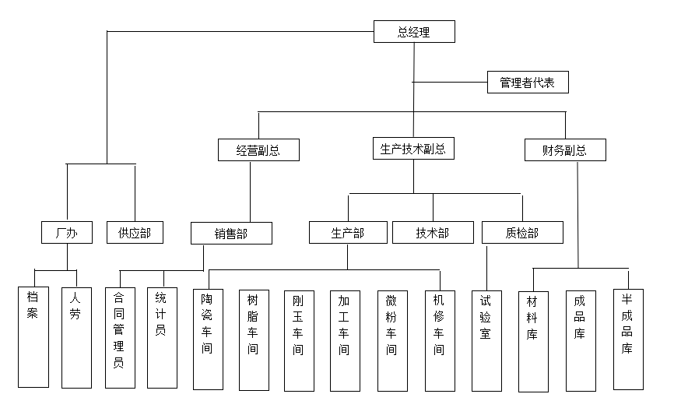

管理者代表职责和权限：
- 组织建立质量管理体系，负责程序文件和有关部门制定的体系性文件的审核，确保管理体系有效运行，负责管理评审的组织和实施，并向管理评审会提出体系运行及审核情况报告。
- 协助总经理贯彻实施管理方针和目标，领导对全体员工质量意识和能力的培训工作。
- 负责内部质量管理体系审核计划的审批，组织内部质量管理体系审核，对管理体系持续有效地运行负责。
- 负责与顾客、相关方、认证机构等单位就质量管理体系有关事宜进行协调、沟通。
- 负责质量管理体系目标、指标的审核和管理方案的审批。
- 审批重要重大风险及其控制方式。
- 编制年度内部管理体系审核计划和管理评审计划，组织管理评审。
质量部门职责和权限：
- 督促公司产品的质量标准的贯彻执行、质量检验、控制和监督；
- 督促从原材料进厂到产品出厂全过程的质量监督检验控制，建立并实施质量追溯制度，并做好完整的质量记录；
- 负责建立完善维护公司质量保证体系及文件，确保 ISO9000 质量管 理体系有效执行并持续有效运行；
- 组织与供应商进行质量沟通；对供应商质量管理和产品质量稳定性的监测；与供应商共同改进来料产品质量；
- 负责处理外部客户投诉，协调参与异常原因分析与改善措施制定、落实，不断提高客户满意度；
- 负责制定质量管理培训计划，定期组织管理人员、 检验员、操作员等不同岗位的质量教育培训，提高公司全员质量意识和质量管理水平；
2.2质量管理体系
公司依据中华人民共和国产品质量法、固结磨具 安全要求GB/2494-2014、固结磨具 一般要求GB/T2484-2018和本公司的顾客特殊要求建立的质量管理体系由总经理全面负责的、以授权管理者代表为纽带、以各部门为主体、由办公室实施监督检查的管理系统。
公司编制了《管理手册》，它描述了公司质量管理体系的基本要求和专业产品生产管理的附加要求，是指导公司内部管理活动、对外提供质量管理保证和认证机构审核的依据。根据《管理手册》，编制了《管理评审控制程序》《内部审核控制程序》，办公室组织每年制定内部审核方案，明确审核范围、目的、准则、方法和审核分工，由管理者代表审核，总经理批准。内部质量审核一般一年至少一次，两次间隔不得超过 12 个月，对审核发现的不符合项，相关责任部门负责人需积极、按要求完成整改，并经审核员验证方可关闭。
质量方针：
顾客至上，全员管理；清洁生产，保障健康安全；提供绿色农药产品；持续的满足客户和相关方要求。
质量目标：
1. 顾客满意度≥93.2%，并逐年上升
2. 成品检验合格率达100%
3. 员工能力和意识培训考核合格率达100%
4. 合同履行率100%
质量教育：
公司各岗位均有《岗位职责和任职条件》，所有人员必须经过严格的岗 位能力评估后方可上岗。新入司及转岗人员必须进行应知应会培训，包括公 司简介、工作基础、质量方针和质量目标、公司管理文化、相应岗位的基本技能、安全教育等内容的培训。相应岗位的基本技能培训由部门主管人员负责，学习岗位基本技能， 如作业指导书、所用设备的性能、操作规程、办公软件的使用等内容，考核评价合格后方可上岗。
为保障企业持续改进，公司制定了纠正和预防措施控制程序以外，并引入ERP管理系统，各部门根据年度目标以及管理弱项，逐步改善，不断提升管理水平。同时，通过采用员工满意调查、纠正和预防措施控制、内部评审、年度管理评审、总经办会议等，确保管理绩效持续改进。

2.3质量安全风险管理
顾客的满意是我们前进的动力，顾客的不满是我们改进的基础，积极主动地为顾客提供各类沟通渠道，解决其在产品购买前后的各种顾虑及障碍，产品使用中的各类疑难，保证产品使用中的安全和可靠性，公司始终把倾听、满足、解决顾客诉求，超越其期望值以提高其对品牌忠诚度，提升禾益产品的社会认知度以及良好口碑，自始至终从影响甚至决定公司长远发展的战略高度去思考与管理。
2.3.1 事前预防，做好质量安全风险管理。
为了确保产品的正常使用和对于重大质量安全事故的监测和风险评估，从供应商的管理、原材料的管控、合格人员、客户端事件及产品质量问题处理等一系列的制度，成立了以总经理为核心的战略领导和统筹机构，快速有效地应对各种风险。公司在客服体系中建立完善的危机性质量安全事故的跟踪和处理机制，并成立专门的重大事故处理小组负责质量安全事故的全程跟进和处理，并时刻识别产品在策划和设计、原材料采购、产品制造、储运、使用等过程中的质量安全风险点，从根本上杜绝质量安全风险的发生。上述各项风险的处理和管控有专门的制度保证、专职的部门和领导负责、有标准的操作流程，迅速高效，把控有力。公司自成立至今，未出现过大风险和危机事件，在行内享有盛誉。
2.3.2 积极响应，及时处理质量事故投诉
为了及时、有效地为顾客解决各类问题咨询、投诉，保证持续、高水平的顾客满意度，建立稳固的顾客关系，促进禾益品牌美誉度的长期提升，公司专门建立了面向全国顾客的专门建立市场部，主要为客户提供技术和帮助推广服务，建立与终端顾客的关系，实时为顾客解决各类 服务问题。对于质量事故，公司按照严重程度分级分类处理，确保第一时间相应，并提供解决方案，得到客户认可。

3、企业诚信管理

3.1质量承若
3.1.1 遵守法律法规
公司十分重视对组织运营相关的法律法规政策的识别与遵循。目前，公司建立了完善的质量管理、环境管理、职业健康安全管理体系，销售产品全部满足销售地区及国家的相关法律法规要求。
公司遵守的法律法规
项目 | 内 容
法律法规 | 《公司法》、《产品质量法》、《安全技术防范产品管理办法》、《认证认可条例》、《计量法》、《会计法》、《会计准则》、《商标法》、《专利法律法规法》、《标准化法》、《合同法》、《上市公司治理准则》、 中国证监会有关法律法规等系列要求等
员工权益与社会责任 | 《劳动法》、《劳动合同法》、《环境保护法》、《安全生产法》、《职业社会责任病防治法》等
认证类 | 安全三级标准化
3.1.2 企业质量承诺
公司对外推广营销广告、产品标签、合同条款、宣传倡议，让客户了解公司产品，公司承诺所有媒介的宣传信息都没有弄虚作假，产品手册及各类纸质资料上的产品特性与实际产品一致。公司遵守《中华人民共和国合同法》，严格按照合同条款规定履行义务。在营销过程中，保证售出的产品都是通过检验合格的商品。
3.1.2 顾客质量保障
公司通过识别和确定不同顾客的关键需求、期望及差异（即对顾客购买决策的相对重要性），并将这些重要信息用于研发设计、生产销售和品牌建设活动中，以满足顾客的期望和需求。公司定期对顾客进行拜访，收集顾客信息，了解顾客的期望，聆听顾客的声音，不断的改进，以满足 顾客对产品质量更高的期望。

3.2运作管理
3.2.1产品设计和开发
公司设立由技术中心，是一支由国的高水准技术研发团队，已完成多项重要课题的攻坚任务，取得多项科研成果和技术专利参与多项国家标准、行业标准的制定，同时还聘请有知名专家作为咨询顾问。
在产品设计和开发过程，研发中心成立多方论证小组，产品设计开发控制程序作，在项目可行性分析，产品方案设计、小试、中试整体方案设计、中试、产品稳定性评估、批量生产、用户试用等各阶段均有完善的质量控制检验程序，产品质量和可靠性管理贯穿于产品设计的全过程。
3.2.2 采购
公司建立有《采购控制程序》、《供应商开发与评估控制程序》等，按照产品的原材料采购标准，由采购部、质检部、生产部和办公室组成供应商管理小组，实施供应商能力调查、准入评审、材料招标、服务评估等程序，进行供方评价、评审和选择过程进行控制，控制供应商的质量水平。
在原材料供应的过程中，公司所采购的所有原辅材料，都是经过严格管理，确保物料的采购、检验、收发、库存管理、盘点、记录等，进一步提高公司对于物料的有效控制和管理。
3.2.2 生产和服务提供
公司建有现代化的工厂和先进的生产检验设备，基础设施齐全,以及高水准的生产队伍和具有开拓创新活力的管理队。
生产过程中，对不合格品评审、每日质量情况、每个产品的质量状况，都将通过信息化系统、产品质量记录、质量看板等渠道，对产品质量、性能指标，保障如实进行保存、记录、公示。各工序实行自检、互检、专检，所有的检验都依照公司的检验标准和客户的特殊要求进行，不合格的产品坚决不允许出货。货物的运输装卸均经过严格培训，产品质检报告和使用说明随货同行。

3.3营销管理
企业不断开拓销售渠道，保证与销售渠道建立良好合作关系。如：
一，与实力强、信誉好，有强烈的销售意识，而且有强势渠道的经销商作为代理商合作。
二，与实力强、信誉好、市场前景优势明显，而且有合作意向的品牌企业，依靠他们的品牌影响、健全的渠道，推动自己的产品合作品牌企业，借势上市。
三，开发电子商务和网络渠道。营销要适应网络发展。电子计算机的运用和因特网的兴起，给传统的营销方式带来了一次全新的革命，公司在网上成立了网站，开展形式多样的网络营销活动，取得了很好的效果。树立了自己产品和企业形象。
为保证不断提高产品质量，提升质量服务水平，企业设定热线电话、顾客投诉、定期的问卷调查等方式收集客户投诉或者潜在抱怨信息，设定以供销为产品售后服务主体，负责客户售前、售中、售后一切投诉接待、所有投诉处理的谐调和落实、监督管理以及顾客质量咨询和投诉。对顾客抱怨、投诉等信息进行了责任落实。同时每年进行一次顾客满意度调查，对顾客潜在不满进行分析，并将整改落实到责任部门。

4、质量管理基础

4.1标准管理
公司认真贯彻执行国家、行业、和地方有关标准化的法律、法规、制度，重视研究和跟踪国家标准，所有产品执行现行有效的国家、行业标准。对于国家目前没有的标准，公司编制了企业标准。
公司主要产品级执行标准如下：
在标准化管理方面，通过认真组织学习标准化法规和标准化管理基础知识，将企业标准化贯穿于生产全过程，从原辅材料、包装材料的采购、半成品、成品检验等各个环节，均制定了相关标准。在工艺、质量、设备、安全等方面，制定了生产作业指导书、检验作业指导书、设备安全操作规程等标准，从而使产品从原辅材料进厂到成品包装出厂的整个生产过程都处于标准化规范管理之中，对稳定产品质量、提高企业管理水平奠定了良好的基础，同时我公司安全还通过三级标准化。
4.2 检验检测管理
品质控制部根据国家标准、行业标准、地方标准、企业标准以及客户要求建立公司的内控标准，本公司检验人员严格按照检验作业指导书，对进厂原辅包材料及中间产品、待包品、出厂成品进行检测。
凡是生产用的各种原辅包材料进库前均需经过检验，合格后才能投入使用；中间产品检验合格后才能送入下一工序生产；出厂成品一律由成品检验员按要求全项检验合格后，附检验合格报告单，成品才能出厂。
目前，企业配备了各类检验设备以及具有专业技术的检验人员，具有良好的检验水平与能力。
所有检验人员必须具有较强的专业知识、熟练的仪器操作能力，由专人培训指导，考核合格后方可上岗。

5、产品质量责任管理

5.1产品质量水平
公司对客户承诺如下：
1、公司严格按顾客要求，和国际、国家、行业、企业相关标准组织生产产品，采用先进工艺和优质材料，保证产品的质量、规格和性能与投标文件所述或顾客要求一致。
2、我公司通过了质量管理体系，质量管理制度科学规范，质量过程严格管理，质量管理档案健全，检验检测设备设施完备，持续满足产品的质量安全。
3、公司建立了严格规范的检验机制，在产品质量控制上我们始终从源
头抓起，在生产流转过程中也采用自检、互检、专检等措 施来保证产品质量，保证不合格品不出厂，成品交付合格率 100%。
4、严格执行产品可追溯制度，生产记录、检验记录、销售记录完整齐全，保证售出的产品具有可追溯性，发生问题第一时间召回，并依法承担质量损害赔偿责任。
5、产品在合同签订后，免费派员到客户进行现场考察，帮助用户选择合适的磨具。

5.2产品售后责任
公司以顾客为中心，拥有周密迅捷的市场销售网络和全方位的售后服务体系，建立了产品质量控制管理规定、客户质量投诉管理，并定期回访，每年进行顾客满意度调查等售后服务。
对本公司在质量保证期内出现任何质量问题负责，并由中国人民财产保险公司对产品质量、责任保险。定期回访客户，实施满意度进行调查，客户至上，保证用户满意度 100%。
本报告期内，未发生产品召回情况。

5.3企业社会责任
5.3.1 公司治理
公司遵循现代企业管理经验，根据《公司法》、《证券法》等法律法规的规定，依据《公司章程》制定了相关机构的议事规则或工作细则，明确了决策、执行和监督机构的职责权限，形成了科学合理的职责分工和相互制衡的工作机制，对董事会建立与实施内部控制的行为和效果进行监督；对公司内部控制体系的建立健全和有效执行承担监督责任。
5.3.2 员工权益
全面的员工权益保障
员工是公司最宝贵的资源和财富，公司始终坚持“以奋斗者为本”，严格遵守《中华人民共和国劳动法》、《中华人民共和国劳动合同法》和《中华人民共和国工会法》以及相关的法律、法规和制度，尊重和保护员工的各项合法权益，珍惜员工的生命、健康安全；尊重劳动、尊重知识、尊重价值创造。
5.3.3 企业安全管理
公司建立由一把手亲自抓的安全管理小组，设置安全部，通过实施安全标准化二级认证和职业健康安全管理体系。日常中，非常注重员工安全教育，各岗位签订安全责任书，编制安全操作规程，通过各班组、各部门、公司级组成的三级检查，加强日常的安全隐患排查工作，目前正积极推进“一企一标准、一岗位一清单”工作。
5.3.4 环境保护
对生产经营中产生的水气声渣等废物严格按照相关法规控制，对危险废弃物移交有资质单位处理。产品设计开发和采购材料时，优先考虑环保因素，开发环保系列产品。
5.3.5 资源节约
公司倡导资源节约的理念，公司通过清洁生产的组织申报，解决了生产过程中资源和环保问题17项，取得了较好的经济效益和环境效益，达到了节能、降耗、减污、增效的目的。

5.3.6 消费者权益保护
公司产品严格遵循《中华人民共和国消费者权益保护法》的要求，按照自愿、平等、公平、诚实信用的原则，履行合同条款，不设定不公平、不合理的交易条件，不强制交易。产品附带明确的使用说明及注意事项，客户热线保障畅通，真实、明确、认真解答消费者的询问。同时，我公司还定期对市场进行巡查，打击仿冒我司产品、欺骗消费者的行为。
5.3.7 公益支持
社会责任是企业的第一责任。公司以积极的态度组织员工参加各类公益性活动，在党、工会的倡议下，积极组织社团活动、公益活动、志愿者活动，向灾区和贫困地区捐款捐物，帮扶困难职工，改善员工就餐环境，丰富员工餐品种，使员工感受到公司关怀。在各类社会公益活动中，公司领导总是起到模范带头的作用，广大员工也积极响应公司号召积极投身到社会公益事业中来，为构建社会主义和谐社会贡献能量与爱心。

5.4质量信用记录
企业自成立以来无违法违规记录，无质量安全事故，产品品质受到用户的高度评价，并多次获得各级政府主管部门和行业协会的表彰和奖励。
近几年获奖情况如下：
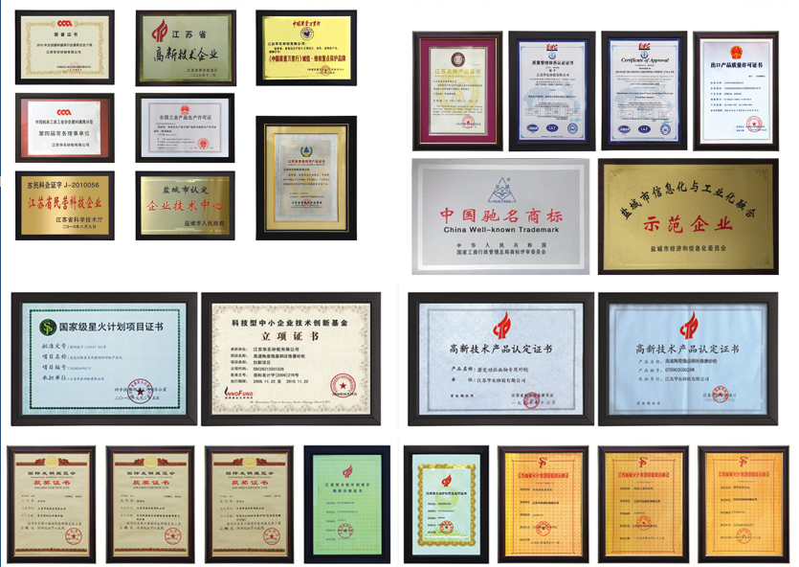6、报告结语
质量管理是企业的生命，信用是企业的根本，也是制约企业发展的根本因素之一，没有一劳永逸的质量，只有持续改进的质量管理系统，良好的信用需要卓越的质量支撑，需要优秀的服务维系，未来企业将以强烈的责任感和高度的使命感来扎实推进质量管理，稳固维护企业信用。
本报告展现了公司在质量诚信建设和实践中的成果，尽管还有不够完善的地方，但总体上可以看出企业对产品的质量和诚信是令人满意的，100%出厂合格率、无质量安全重大事故的结果诠释了企业质量诚信管理的成果。

